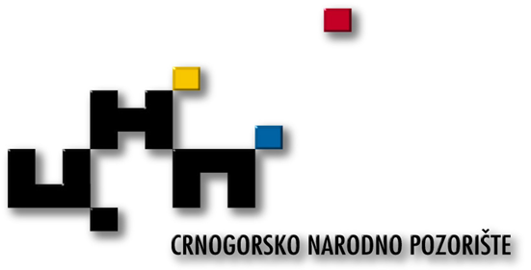 | Stanka Dragojevića 18; 81000 Podgorica; Montenegro  tel. ++382 20/664-079, 664-080,664-081;  tel.fax. ++382 20/664-071, 664-078, 664-079 lok 111

CRNA GORA

Ministarstvo finansija

Podgorica

Podgorica, 12.5.2014.g.

Na osnovu vašeg dopisa br. 01-3779 od 01.4.2014. godine, a u vezi Zakona o finansiranju političkih partija , član19 stav 3 dostavljamo vam tražene podatke.

IZVJEŠTAJ O NOVČANIM ISPLATAMA
za period 05.5. - 11.5.2014. godine
EKO. KLAS. |  | TEKUĆI IZDACI |  | IZNOS
411 |  | Bruto zarade i doprinosi na  teret poslodavca |  | 39.260,23
412 |  | Ostala lična primanja |  | 1.181,59
413 |  | Rashodi za materijal |  | 541,35
414 |  | Rashodi za usluge |  | 11.451,74
415 |  | Tekuće održavanje |  | 0,00
416 |  | Kamate |  | 0,00
417 |  | Renta |  | 3.648,99
418 |  | Subvencije |  | 0,00
419 |  | Ostali izdaci |  | 0,00
 |  | Ukupno izdaci |  | 56.083,90
S poštovanjem,

Šef računovodstva
Željko Vukčević s.r.

